实验报告（第五次上机）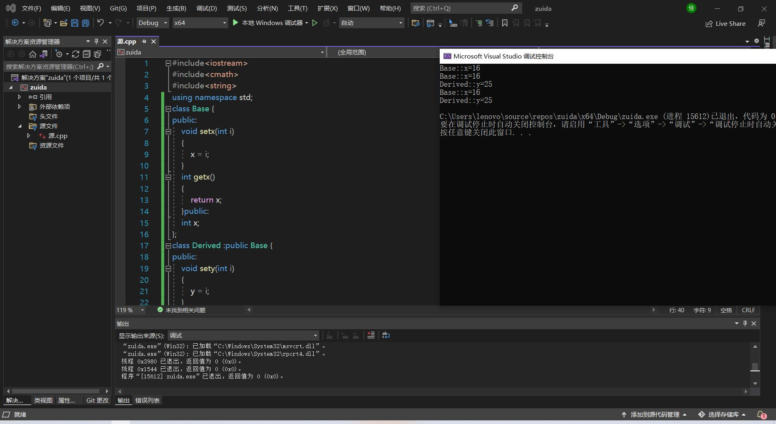

本次实验让我深刻地了解到三种继承方式（公有继承、私有继承、保护继承）的共性与不同之处，学习C++语言不能停留在学习它的语法规则，而是利用学到的知识编写C++语言程序，解决实际问题。即把C++语言作为工具，描述解决实际问题的步骤，由计算机帮助我们解题。只有通过上机才能检验自己是否掌握C++语言、自己编写的程序是否能够正确地解题。